【絵コンテ】学生ステータスシステムPR動画

原稿 | イラスト
【1枚目】  岐阜大学の学生のみなさん、「e ポートフォリオ」って知っていますか？  後から学生のキャラクターがぴょこんと飛び込んでくるアニメーションを予定しております | 
【2枚目】  e ポートフォ リオとは、みなさんの授業の成績や外部試験の結果、取得した資格や検定、課外活動の記 録などを蓄積していけるインターネット上の学習支援システムです  クラウドのイメージです | 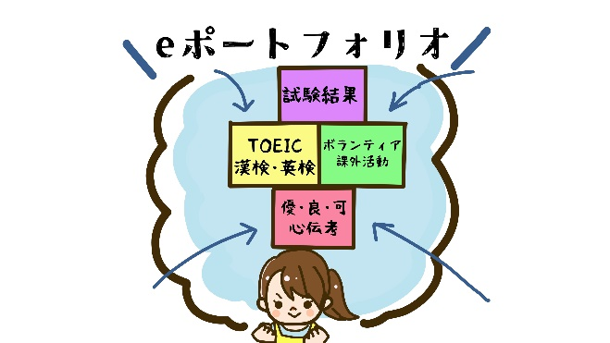
【3枚目】  学生の学びの記録を電子化し、進学や就職に活用することができるこのシステムを、こ の度岐阜大学でも導入することになりました | 
【4枚目】  e ポートフォリオは新しい取り組みとして 注目されてはいるもののまだ実装している大学は少なく | 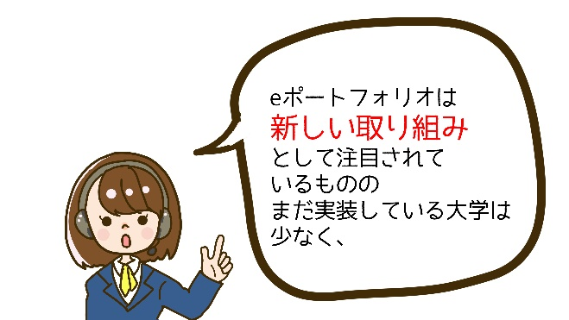

原稿 | イラスト
【5枚目】  今回の岐阜大学の実装は全国に 先駆けたものになります  キャラクターは４枚目の事務員のまま、表情だけ笑顔に切り替わるイメージです | 
【6枚目】  本学では、「学生ステータスシステム crescendo」という名称で 運用していきますので、ぜひ活用してくださいね  （crescendo ってどう いう意味？） | 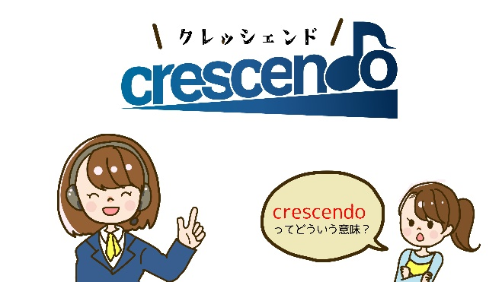
【7枚目】  A（学生）：どうすれば crescendo にアクセスできるの？ | 
【8枚目】  この画面に表示されている QR コードをスマー トフォンのカメラで読み取って、設定した ID と Pass を打ち込めば、すぐに使うことが できます | 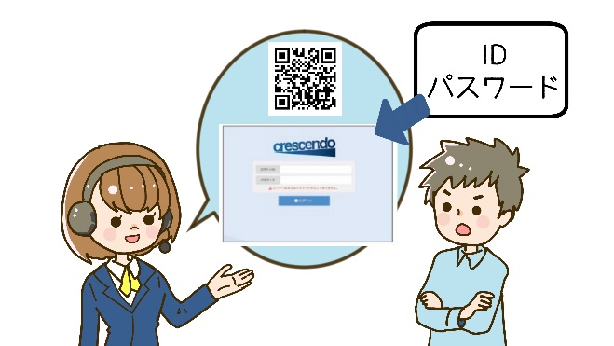

原稿 | イラスト
【9枚目】  または、学務情報システムのリンクからアクセスすること も可能です  バナーを押すアニメーション | 
【10枚目】  表示されているこの URL が crescendo のものです | 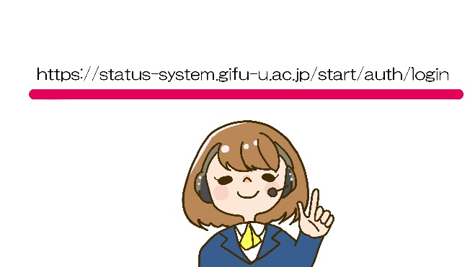
【11枚目】  A：crescendo にはどんな情報が蓄積されているの？ | 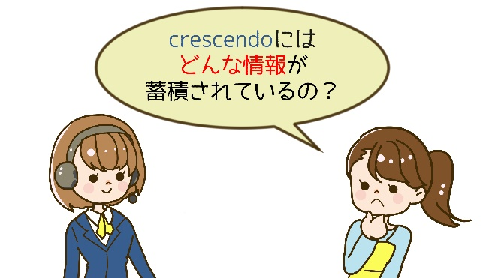
【12枚目】  B：学務情報システムに入っている情報、例えば学生のみなさんの情報、成績履歴、進 伝考の累積値、GPA などがこの crescendo に連携されています。  絵コンテ：心伝考→進伝考  優良可→秀優良可 | 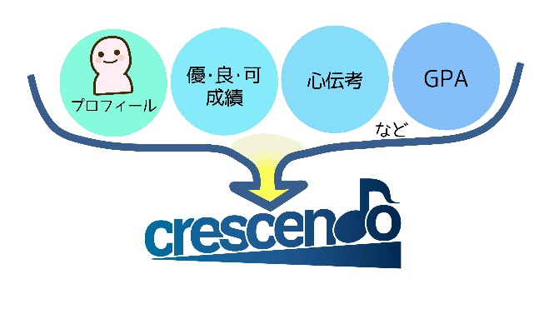

原稿 | イラスト
【13枚目】  もちろんこれらの情報 は学務情報システム同様、一般に公開されるものではありません | 
【14枚目】  学務情報システム上で は視覚的に今ひとつわかりづらかった情報が、レーダーチャートや表などを用いてわかり やすく表示されているのが特徴です | 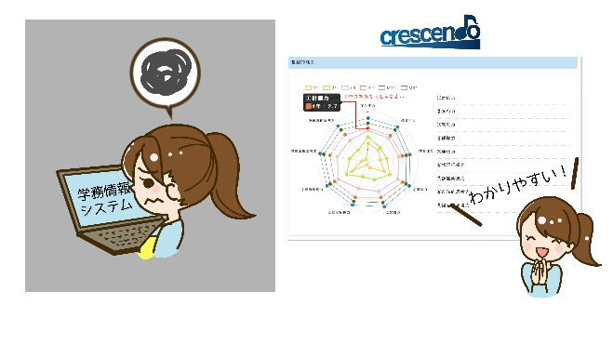
【15枚目】  進伝考などは、平均値との比較も可能です | 
【16枚目】  A：情報を蓄積して表示するだけのシステムってことですか？ | 

原稿 | イラスト
【17枚目】  B：いいえ、この crecendo にはもう一つ、学生のみなさん自身が作り上げる学生ポー トフォリオ機能という側面もあります | 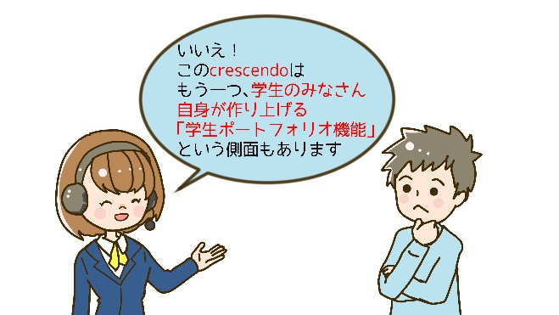
【18枚目】  例えば、みなさん自身のボランティアや留学、ク ラブ・サークル活動など学生生活の記録を残しておくことができます | 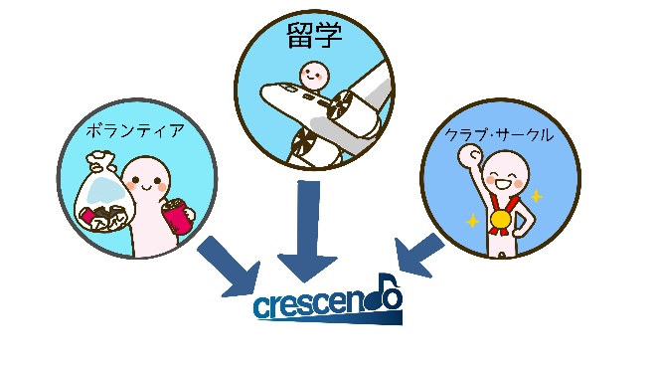
【19枚目】  こうした記録をこ の crescendo 上に残しておけば、就職活動や大学院入試などの際に使える有益な資料になります | 
【20枚目】  今後、さらに機能を追加して進化していく予定もあります | 

原稿 | イラスト
【21枚目】  ぜひ学生ステータスシステ ム crescendo をよろしくお願いします！ | 
【22枚目】

【23枚目】
【24枚目】

